分区编辑器帮助手册

# 概 述

根据用户使用习惯，增加了用户分区的创建和使用支持，在系统安装时用户可以选择创建数据分区，系统文件管理器将会以数据盘的形式展现，相当于Windows系统的C/D/E盘，可以更好的适应用户使用习惯的切换。

分区编辑器是一款系统应用软件，用户可以对本机所有存储设备(比如本地硬盘、移动硬盘、U 盘等)进行查看和编辑(新建分区、删除分区、格式化等相关磁盘操作)。主界面由标题栏（最小化、最大化、关闭）、菜单、分区功能控制区以及磁盘信息区构成，如图1所示。

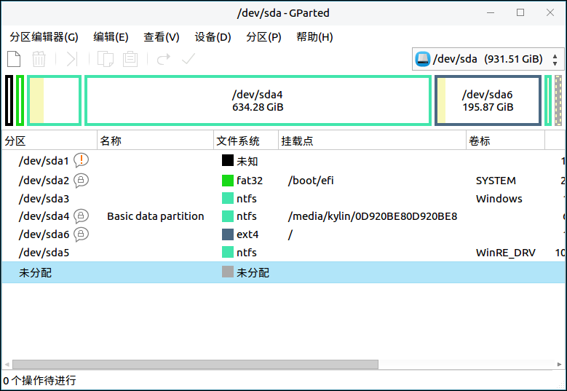

图 1 分区编辑器主界面

# 基本功能

磁盘分区中的彩色条显示各个分区大小，对应下面列表中的分区名称；列表区展示了各个分区的详细信息，比如分区名称、挂载点等，如图2所示。

基本功能图标及其功能介绍：



**磁盘信息区**

**分区功能控制区**

**菜单**

图 2 分区编辑器基本功能区介绍

|  |  |  |  |
| --- | --- | --- | --- |
| 图标 | 图标功能说明 | 图标 | 图标功能说明 |
| \ | 在选定的未分配空间内建立一个新的分区 | \ | 删除选定分区 |
| \ | 调整大小/移动选定分区 | \ | 将选定分区复制到剪切板 |
| \ | 从剪切板粘贴分区 | \ | 撤销上次操作 |
| \ | 应用全部操作 | 截图-2020年1月8日 14时28分4秒 | 当前设备信息 |

表 1 基本功能图标及其功能介绍

# 高级功能

用户可以通过菜单的分区编辑器、编辑、查看、设备、分区、帮助选项，对分区编辑器进行相关操作，如图3所示。

高级功能图标及其功能介绍：

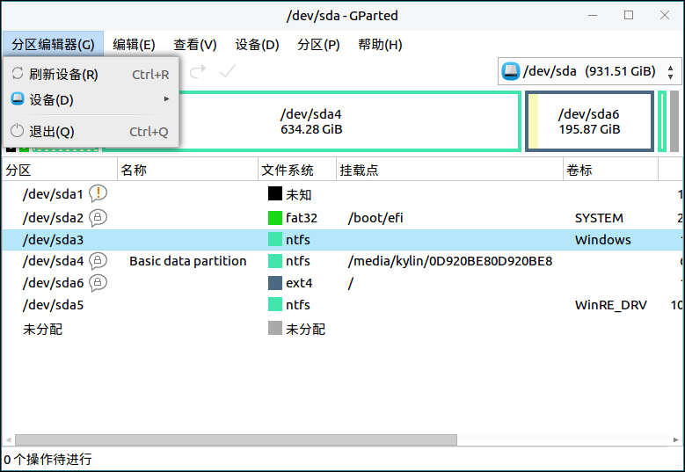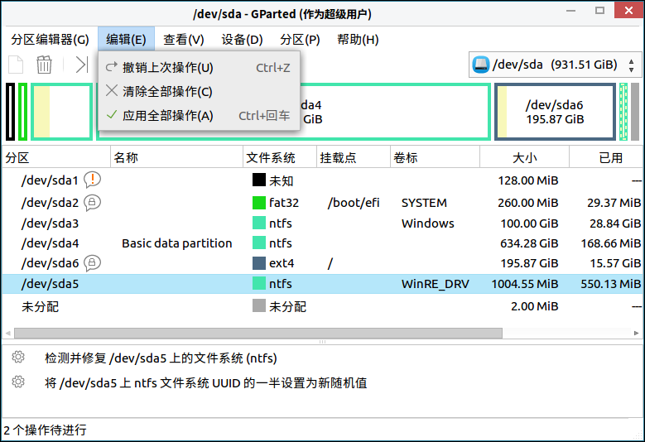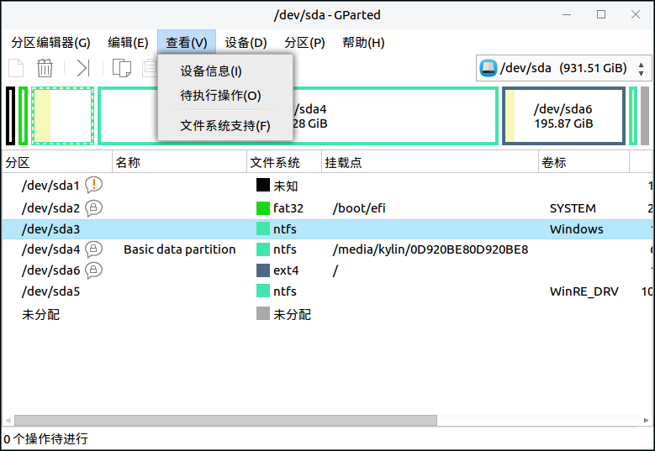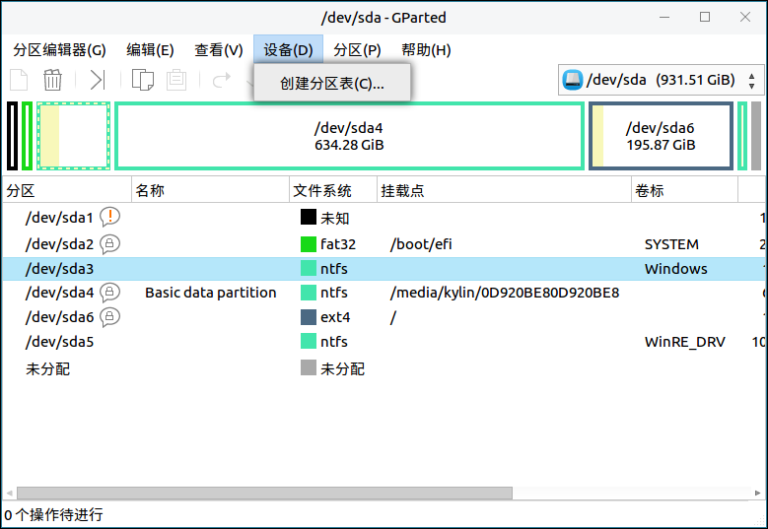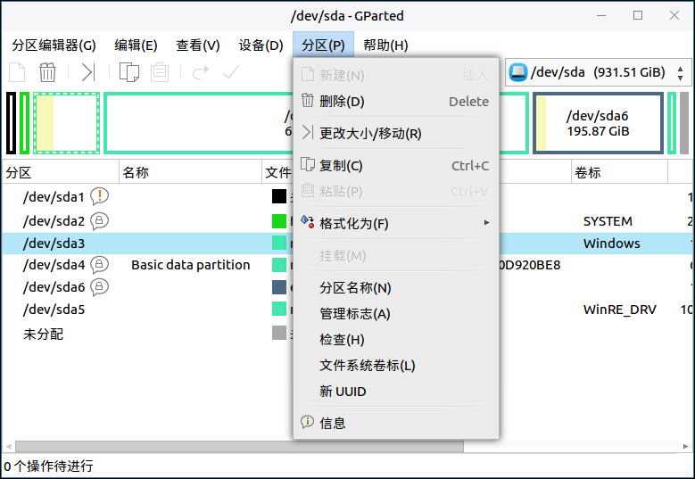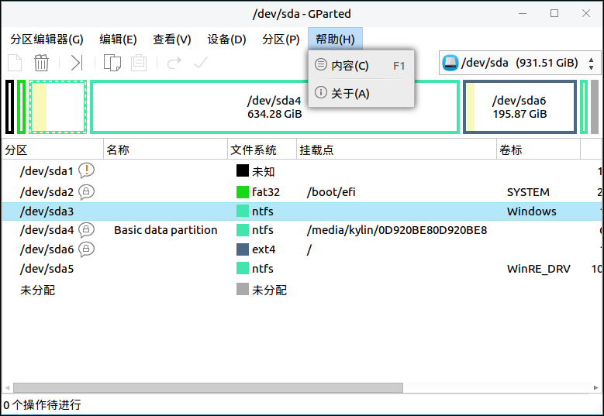

图 3 分区编辑器高级功能区介绍

|  |  |  |  |
| --- | --- | --- | --- |
| 图标 | 图标功能说明 | 图标 | 图标功能说明 |
| 分区编辑器 | 刷新设备 | 分区编辑器 | 当前设备信息 |
| 分区编辑器 | 退出 | 编辑 | 撤销上次操作 |
| 编辑 | 清除全部操作 | 编辑 | 应用全部操作 |
| 分区 | 新建分区 | 分区 | 删除分区 |
| 分区 | 更改大小/移动 | 分区 | 复制 |
| 分区 | 粘贴 | 分区 | 格式化为（ntfs、linux-swap等） |
| 分区 | 信息 | 帮助 | 进入用户手册 |
| 帮助 | 关于分区编辑器 |  |  |

表 2 高级功能图标及其功能介绍

## 分区编辑器

用户可以通过点击：菜单>分区编辑器，如图4所示。



图 4 分区编辑器

### 刷新设备

用户可以通过点击：菜单>分区编辑器>刷新设备，对当前磁盘信息刷新，如图5所示。

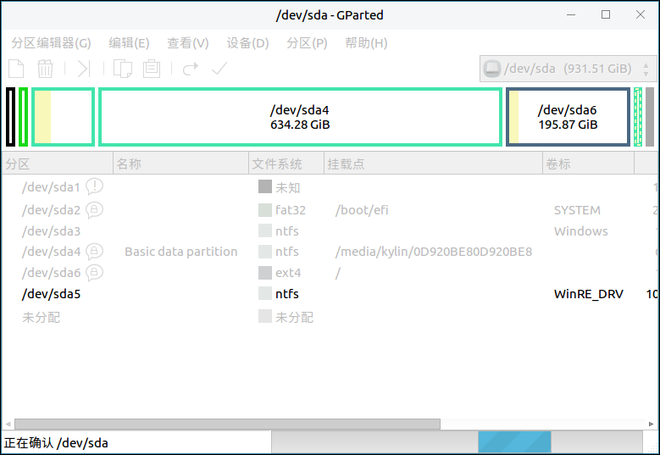

图 5 刷新设备

### 查看设备

用户可以通过点击：菜单>分区编辑器>设备，查看当前设备信息，如图6所示。

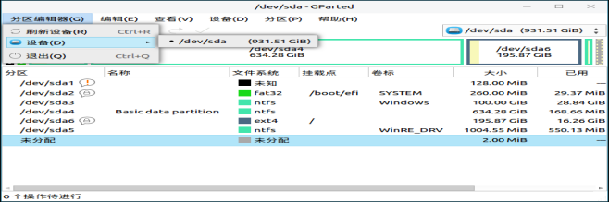

图 6 查看设备信息

## 编 辑

用户可以通过点击：菜单>编辑，如图7所示。

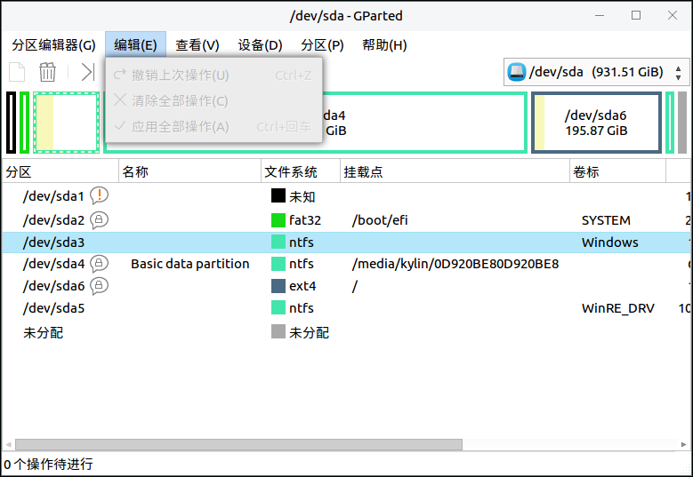

图 7 编 辑

## 查 看

用户可以通过点击：菜单>查看，可以查看设备信息、待执行操作以及文件系统支持信息表，如图8所示。



图 8 查 看

### 设备信息&待执行操作

用户可以通过点击：菜单>查看>设备信息&待执行操作，可以查看设备信息、待执行操作，如图9所示。

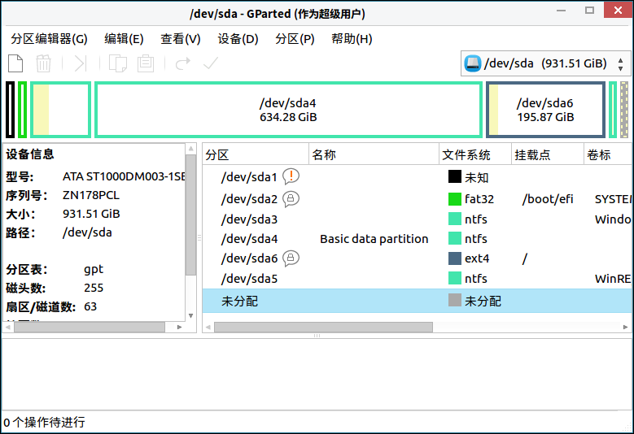

**待执行操作**

**设备信息**

图 9 查看设备信息&待执行操作

### 文件系统支持

用户可以通过点击：菜单>查看>文件系统支持，可以文件系统支持信息表，此操作需作为超级用户，如图10所示。

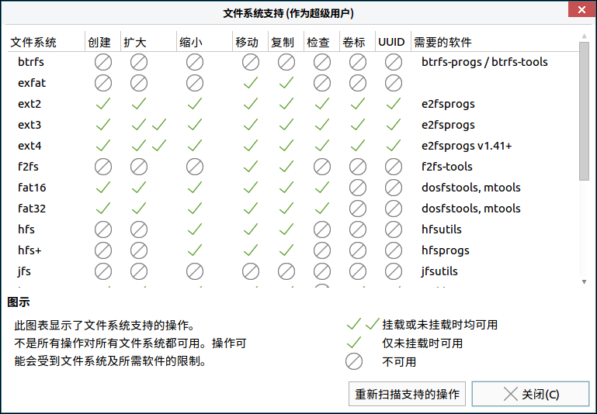

图 10 查看文件系统支持信息表

## 设 备

用户可以通过点击：菜单>设备，创建分区表，如图11所示。



图 11 设 备

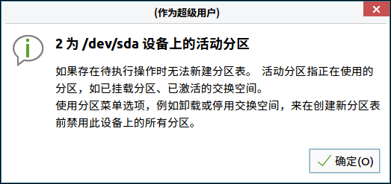

图 12 提示创建分区表

## 分 区

用户可以通过点击：菜单>分区，对磁盘进行删除、更改大小/移动、渎职、格式化等操作，如图13所示。



图 13 分 区

### 更改大小&移动

用户可以通过点击：菜单>分区>更改大小&移动，如图14所示。

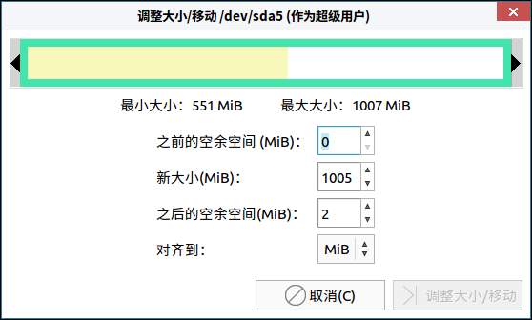

图 14 更改大小&移动

### 格式化

用户可以通过点击：菜单>分区>格式化，如图15所示。

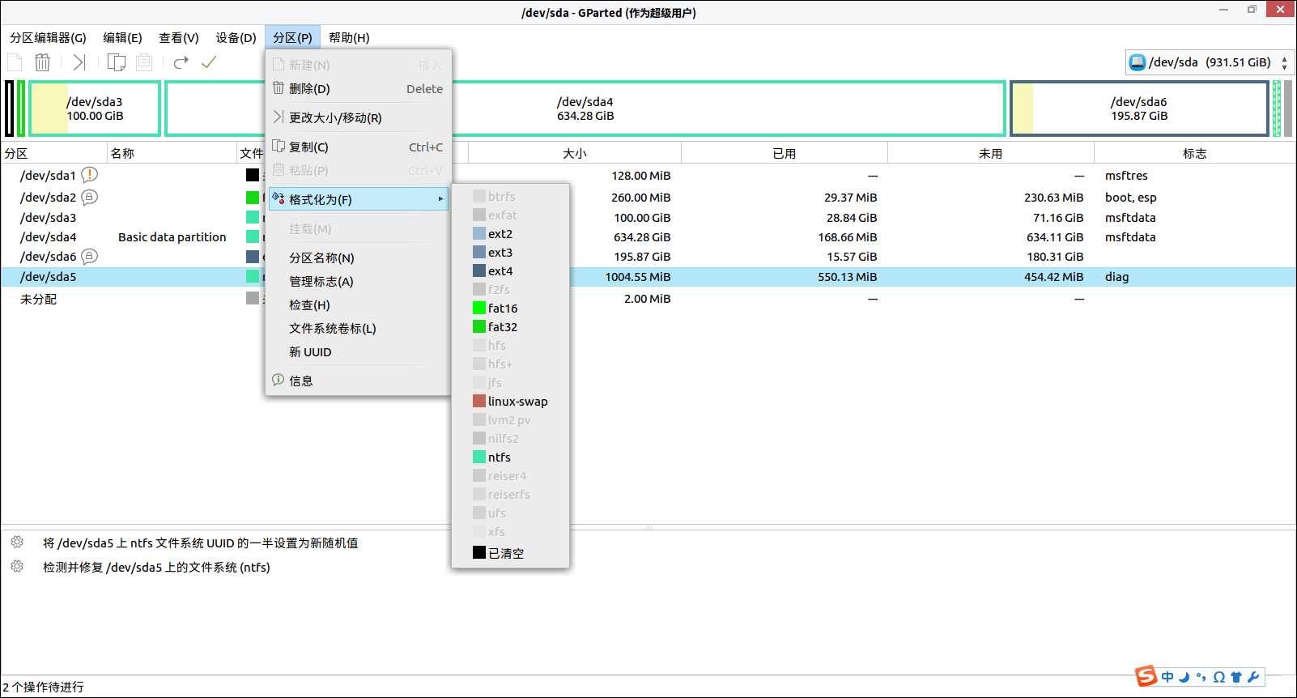

图 15 格式化

### 分区名称

用户可以通过点击：菜单>分区>分区名称，如修改“/dev/sda5”分区的名称，如图16所示。

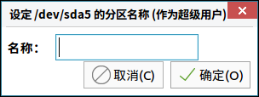

图 16 分区名称

### 管理标志

用户可以通过点击：菜单>分区>管理标志，如管理“/dev/sda5”的标志，如图17所示。

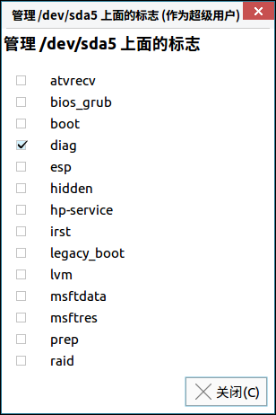

图 17 管理标志

### 检查分区

用户可以通过点击：菜单>分区>检查，如检查“/dev/sda5”分区，如图18所示。

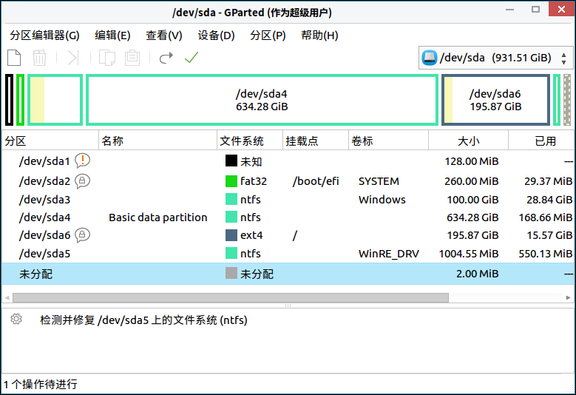

**检查分区信息**

图 18 检查分区

### 文件系统卷标

用户可以通过点击：菜单>分区>文件系统卷标，可以修改文件系统卷标，如图19所示为“/dev/sda5”分区卷标信息。

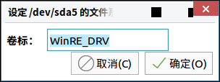

图 19 文件系统卷标

### 新UUID

用户可以通过点击：菜单>分区>新UUID，需要注意的是更改UUID可能会验证windows产品激活密，如图20所示。

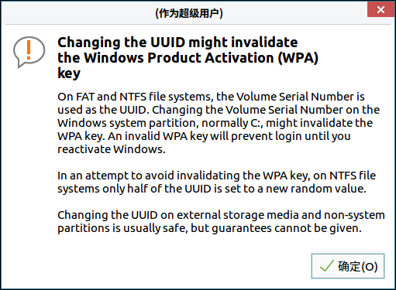

图 20 新UUID

**提示信息：**

在FAT和NTFS文件系统上，卷序列号用作UUID。 更改Windows系统分区（通常为C :）上的卷序列号可能会使WPA密钥无效。无效的WPA密钥将阻止登录，直到您重新激活Windows。

为了避免使WPA密钥无效，在NTFS文件系统上，只有一半的UUID设置为新的随机值。

通常，更改外部存储介质和非系统分区上的UUID是安全的，但不能保证。

### 信 息

用户可以通过点击：菜单>分区>信息，显示当前分区信息，如图21所示为显示的未分配分区的信息。

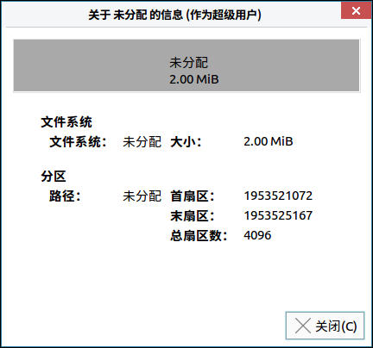

图 21 当前分区信息

## 帮 助

用户可以通过点击：菜单>帮助，如图22所示。



图 22 帮 助

### 内 容

用户可以通过点击：菜单>帮助>内容，跳转到用户手册，如图23所示。

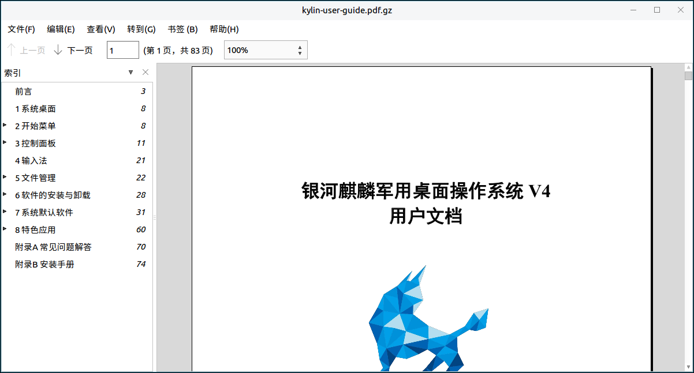

图 23 帮助内容

### 关 于

用户可以通过点击：菜单>帮助>关于，查看分区编辑器的信息，如图24所示。

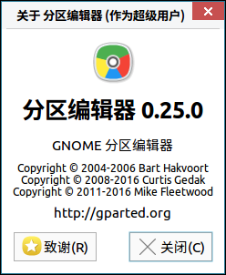

图 24 关于分区编辑器

# 常见问题

## 使用分区编辑器需要注意什么问题？

用户在打开分区编辑器前，需要先进行授权进入，授权密码为登录系统时的用户密码，授权后等待加载进入主界面，如图所示。

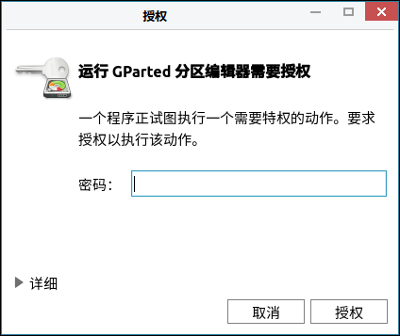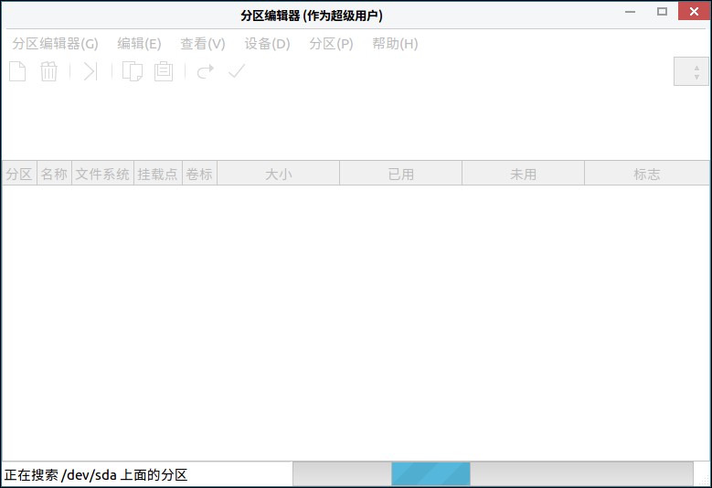

图 25 问题一

# 附录

## 快捷键

|  |  |  |
| --- | --- | --- |
| 选项 | 快捷键 | 操作内容 |
| 刷新设备（R）... | Ctrl+R | 刷新设备信息 |
| 退出（Q） | Ctrl+Q | 退出分区编辑器 |
| 撤销上次操作（U） | Ctrl+Z | 撤销上次操作 |
| 应用全部操作（A） | Ctrl+回车 | 应用全部操作 |
| 删除（D） | Delete | 删除分区 |
| 复制（C） | Ctrl+C | 复制分区 |
| 粘贴（P） | Ctrl+V | 粘贴剪切板分区 |
| 内容（C） | F1 | 进入用户手册 |